**Лабораторна робота № 1 з предмету «Комп’ютерні інформаційні мережі»**

Виконав:

студент групи ПМІ-32

Юрас Назар

Львів-2022

**Тема:** вивчення мережевих апаратних засобів та обладнання

**Мета роботи.** Ознайомлення з основними апаратними засобами та обладнанням для створення локальної обчислювальної мережі.

**Хід роботи**

1. Опрацював теоретичний матеріал

2. Ознайомився з технічними характеристиками кабелів для мереж, розняттями, мережевими платами, концентраторами, комутаторами та маршрутизаторами

3. Ознайомився з мережевими адаптерами Ethernet і Token Ring для шин ISA, PCI, MCA

4. Ознайомився з різними видами кабелів для мереж (коаксіальний, неекранована скручена пара, оптоволокно)

5. Ознайомився з пристроями з’єднання BNC, PJ-45, настінними і модульними розетками, термінаторами

6. Ознайомився з елементами ЛКМ: монтажні короби, патч-панелі, патч-корди, абонентські шнури та з процесом розділення кабелю UTP за стандартами TIA/EIA-568-A/B.

7. Ознайомився з варіантами виконання активних концентраторів (хаби, комутатори, маршрутизатори).

8. Ознайомився з послідовністю кроків виготовлення патч-кабелю(неекранована скручена пара) для з’єднання комп’ютерів.

9. Знайшов інформацію про характеристики мережевих адаптерів домашнього комп’ютера (ноутбука)

Отже, почнемо з мережевих адаптерів. Для того, щоб подивитись які мережеві адаптери присутні на комп’ютері, нам необхідно натиснути на іконку «Цей ПК» правою кнопкою миші, обрати пункт Властивості (останній пункт)

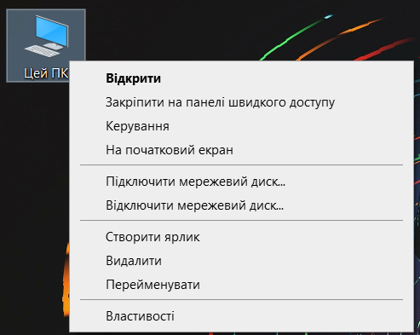

Далі ми побачимо ось таку картину:

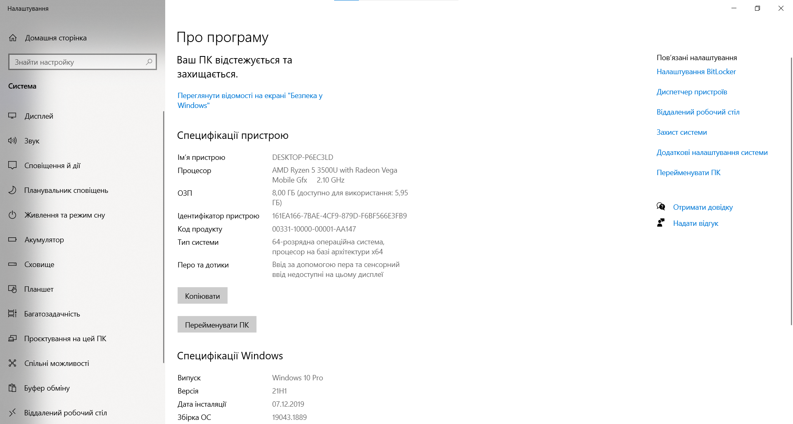

Нам потрібен пункт «Диспетчер пристроїв». Він знаходиться у правому верхньому кутку (2 пункт).

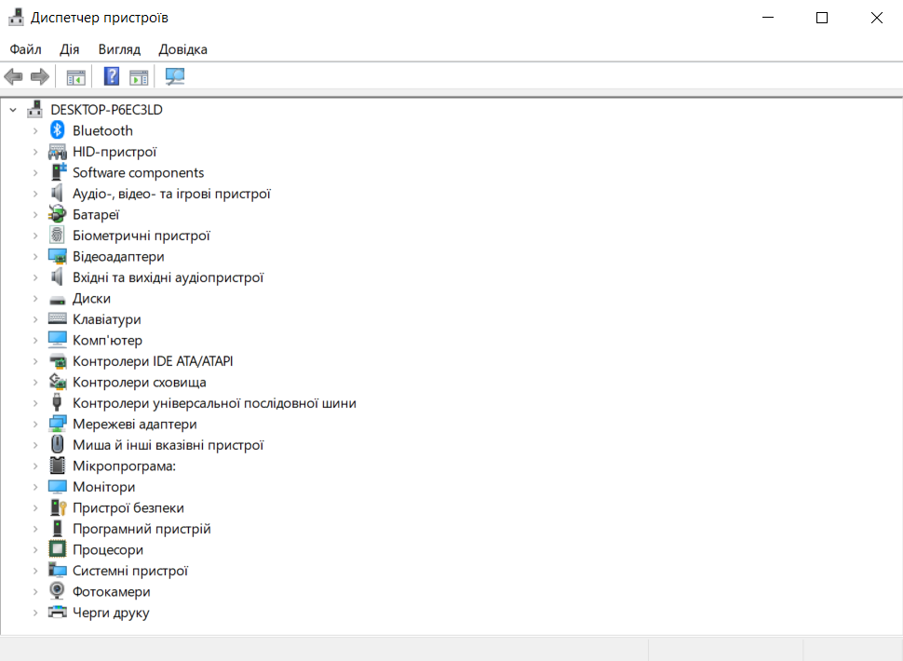

З цього списку нас цікавлять мережеві адаптери. Розкриємо його.

Ось такі мережеві адаптери присутні на моєму ноутбуці:

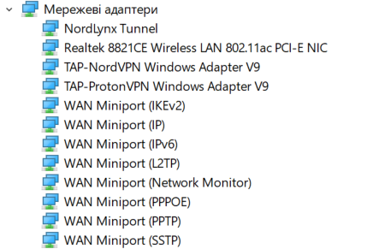

Всі ці дії можна спростити, якщо використати гарячі клавіші. Комбінацією Win + R ми можемо викликати пошук в панелі завдань, далі вводимо команду devmgmt.msc і отримуємо той самий «Диспетчер пристроїв».

Наразі я користуюсь мережевим адаптером **Realtek 8821CE Wireless LAN 802.11ac PCI-E NIC.** Його виробником є **Realtek Semiconductor Corp.** Пристрій працює належним чином, версія драйвера **2024.0.10.135**, цифровий підпис **Microsoft Windows Hardware Compatibility Publisher**.

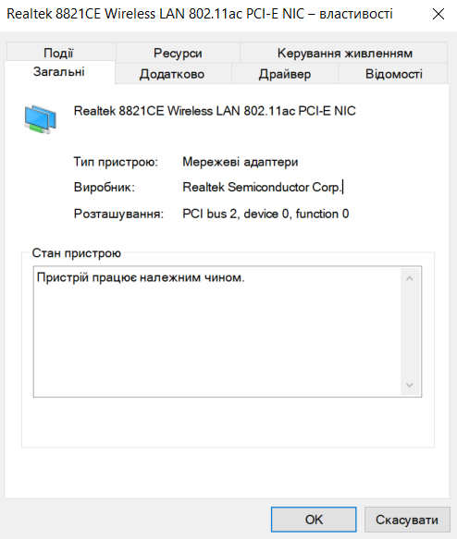

Якщо ж виникають якісь проблеми з цим адаптером, я використовую з’єднання Ethernet. 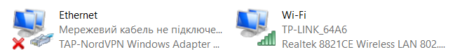

Для кабельного з’єднання Ethernet використовується високошвидкісний мережевий патч-корд UTP LAN кабель категорії Cat 5. Він з’єднаний з роз’ємом типу RJ-45

Я використовую маршрутизатор TP-LINK. Він має 4 порти типу RJ-45, підтримує протоколи IPTV та VPN

**Висновок**: отже, я ознайомився з основними апаратними засобами та обладнанням, технічними характеристиками мережевих адаптерів Ethernet i Wi-Fi, навчився швидко дізнаватись характеристики комп’ютера та проаналізував характеристики мережевих адаптерів.